CITEL_T_004 培训题设计说明书

题目：机构人员信息管理WEB系统
专业：软件工程（非全）
姓名：张云飞
学号：10140126

目录

第一章 简介 1
第二章 功能及程序业务逻辑设计 2
一． 用户管理模块 2
三．职位管理模块 5
四．角色管理模块 5
第三章 数据库设计 6
一． 概述 6
二． 详细设计 6
第四章 页面设计 7
一．导航栏 7
二．用户列表页 7
三． 部门管理页 7
四． 职位管理 9
五． 角色管理 9

简介

本系统是用户信息管理系统，包括用户管理模块，职位管理模块，部门管理模块，角色管理模块。
本说明书将会从数据库设计，程序逻辑分析，页面流程设计等几方面介绍本系统。
软件开发技术架构:开发工具使用Eclipse ,后端使用Java JDK1.7/Spring+SpringMVC+Mybatis;数据库采用Mysql5.5;前端使用Jsp+Jquery-EasyUI.js实现。

功能及程序业务逻辑设计

用户管理模块

用户列表展示
描述：页面展示用的是EasyUI的可编辑表格进行的展示。
逻辑描述：点击用户列表，页面发送请求，数据库返回数据，渲染到页面。
数据流图如下：
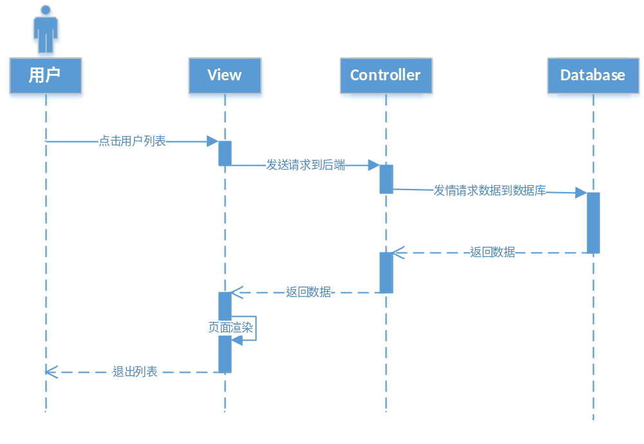2.
描述：用户点击每条数据后面的修改按钮，字段角色、部门、职位、状态为可编辑状态。
时序图如下：
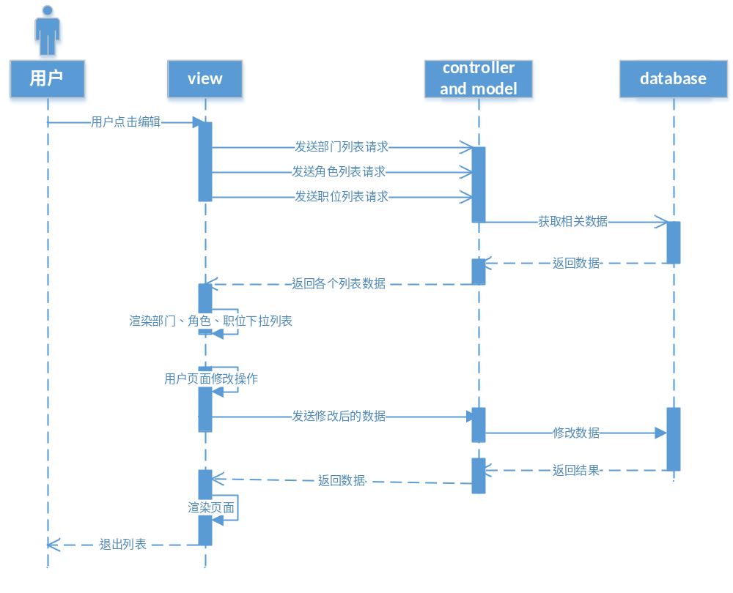
描述：用户点击部门维护，页面会展示部门列表，用户可以进行添加、编辑、删除。
- 添加操作的时序图：
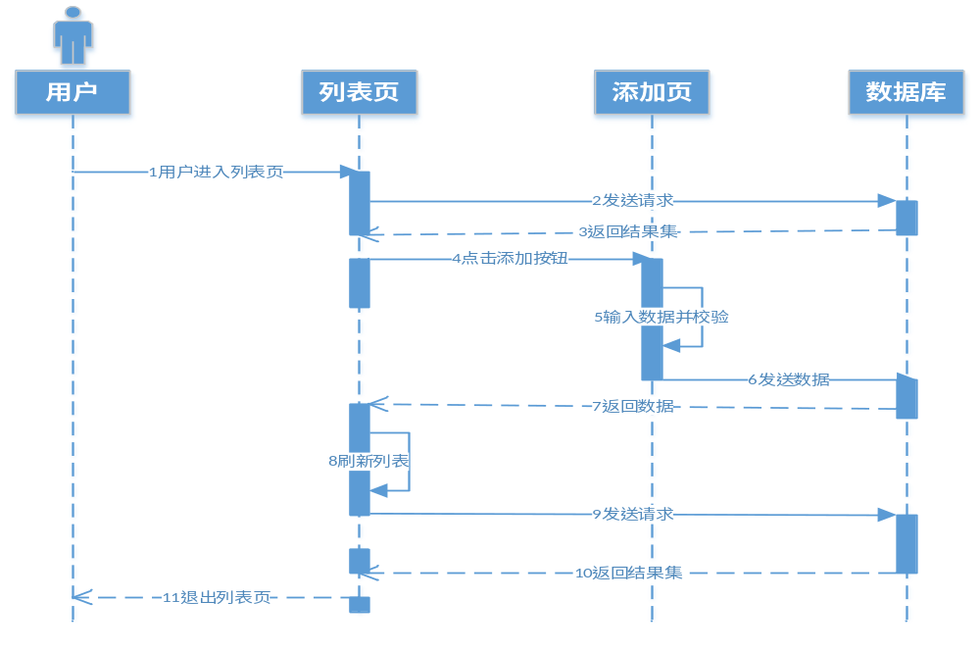

- 编辑操作的时序图：

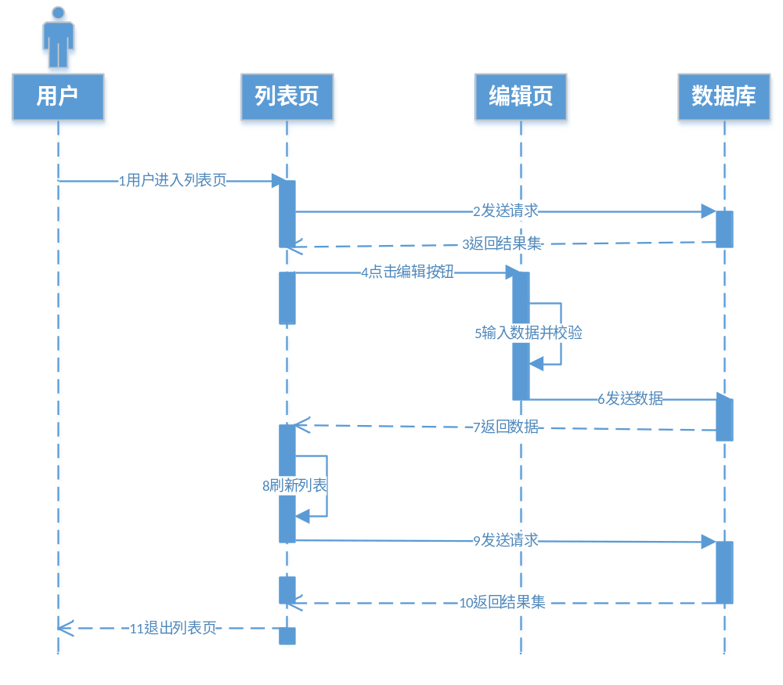
- 删除操作的时序图：
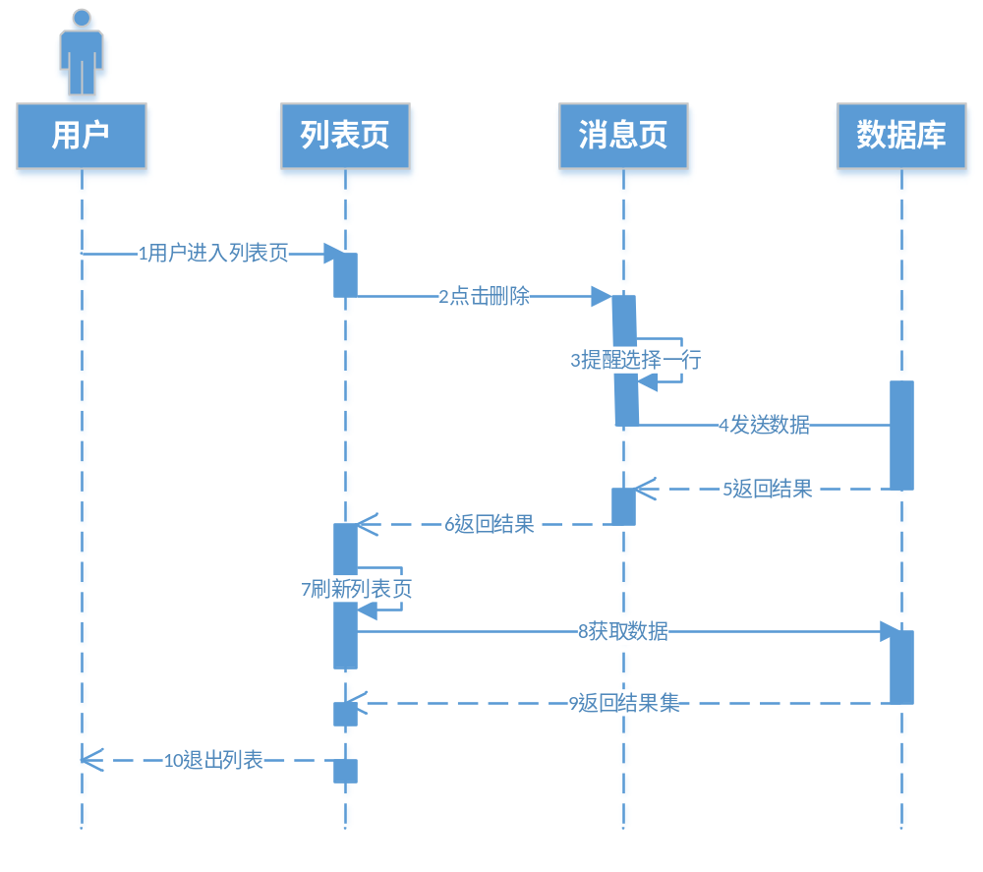

三．职位管理模块
描述：用户对职位可以进行增删改查操作，逻辑时序图同上个模块。

四．角色管理模块
描述：用户对角色可以进行增删改查操作，逻辑时序图同上个模块。

数据库设计

概述
本系统采用MySQL5.5作为系统数据库。其中包含5张表：user（用户表），role（角色表），user_role（用户角色关系表），permission（权限表），role_permission（角色权限关系表）。

详细设计
- 用户表
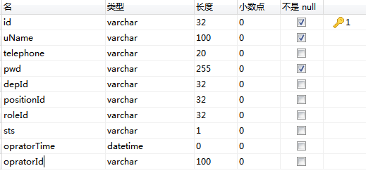
- 部门表
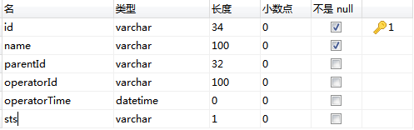
- 职位表
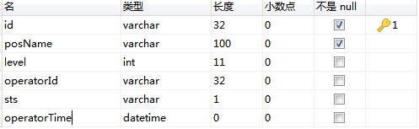
- 角色表
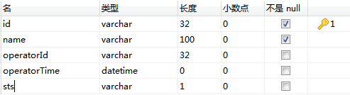

第四章 页面设计

一．导航栏
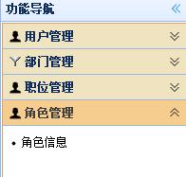

二．用户列表页
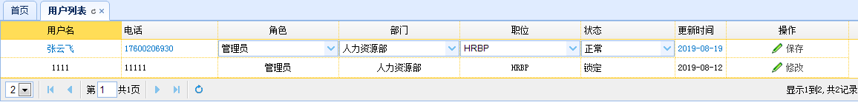

部门管理页
- 列表页
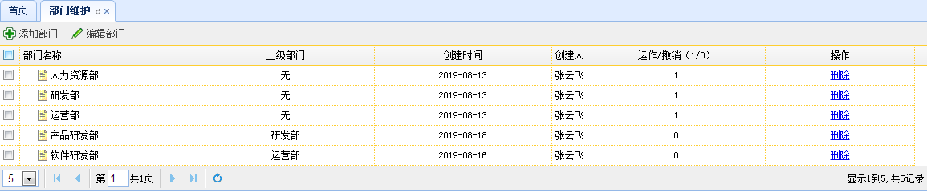
- 新增页
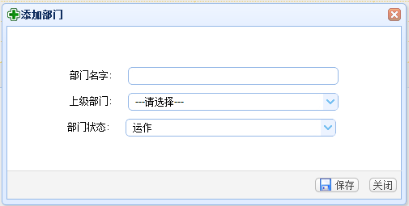
- 编辑页
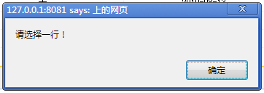
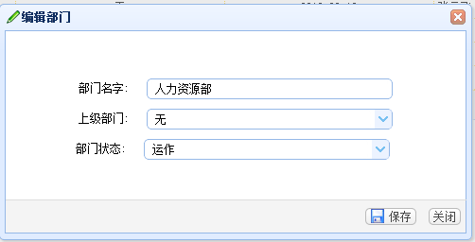
- 删除提醒
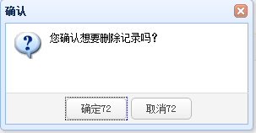

职位管理
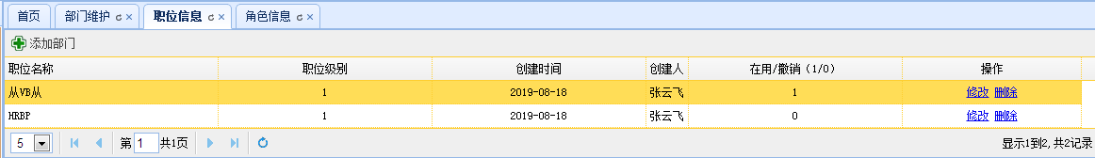

角色管理
